Informe del Análisis Sísmico

Realizado por **JPI Ingeniería e Innovación SAC** para el curso *ASEP.*

Edificio Analizado - vista 3D:

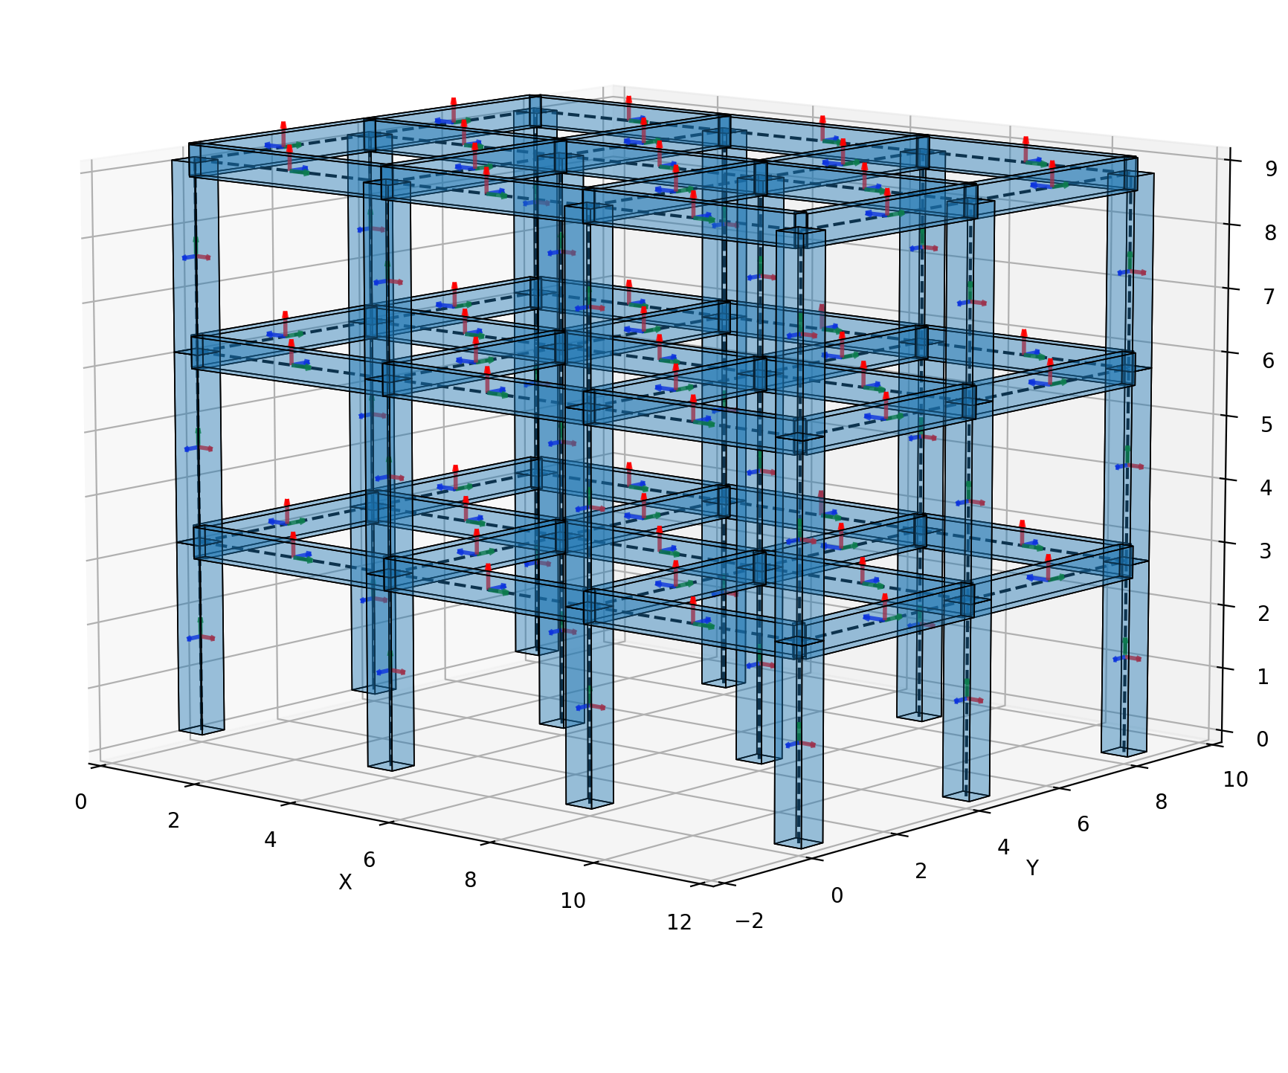

Edificación de Categoría Tipo C.

# Generalidades

Metrado de Cargas

Para el metrado de cargas se consideró las siguientes cargas distribuidas:

* Carga Viva: 250 kg/m2
* Carga de Losa: 300 kg/m2
* Carga de Acabados: 100 kg/m2
* Carga de Tabiquería: 150 kg/m2

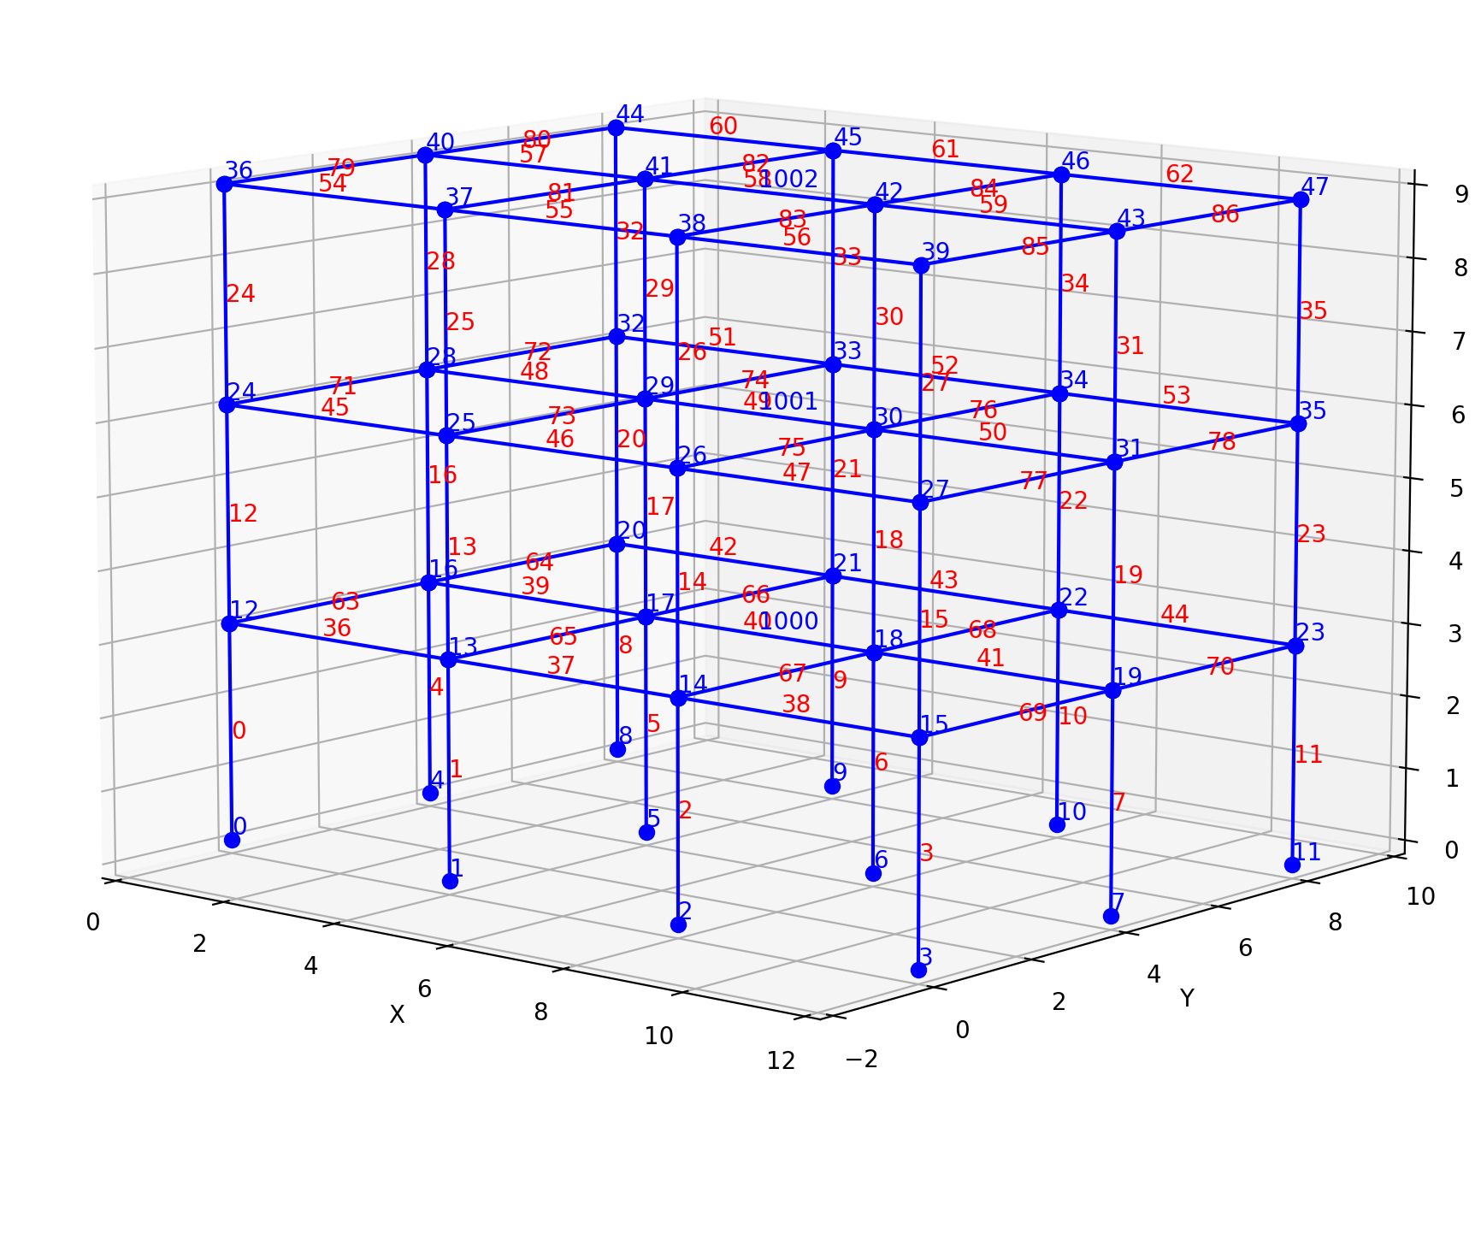

Figura 1: Modelo Numérico para el Análisis.

# Análisis Modal

Modos de Vibración

Tabla 1: Factor de Participación de Masas.

|  |  |  |  |  |
| --- | --- | --- | --- | --- |
| Modo | T(s) | SumUx | SumUy | SumRz |
| 1.0 | 0.3197 | 0.0 | 0.8346 | 0.0 |
| 2.0 | 0.3083 | 0.8394 | 0.8346 | 0.0 |
| 3.0 | 0.272 | 0.8394 | 0.8346 | 0.8411 |
| 4.0 | 0.0937 | 0.8394 | 0.9622 | 0.8411 |
| 5.0 | 0.0916 | 0.9637 | 0.9622 | 0.8411 |
| 6.0 | 0.0816 | 0.9637 | 0.9622 | 0.9636 |

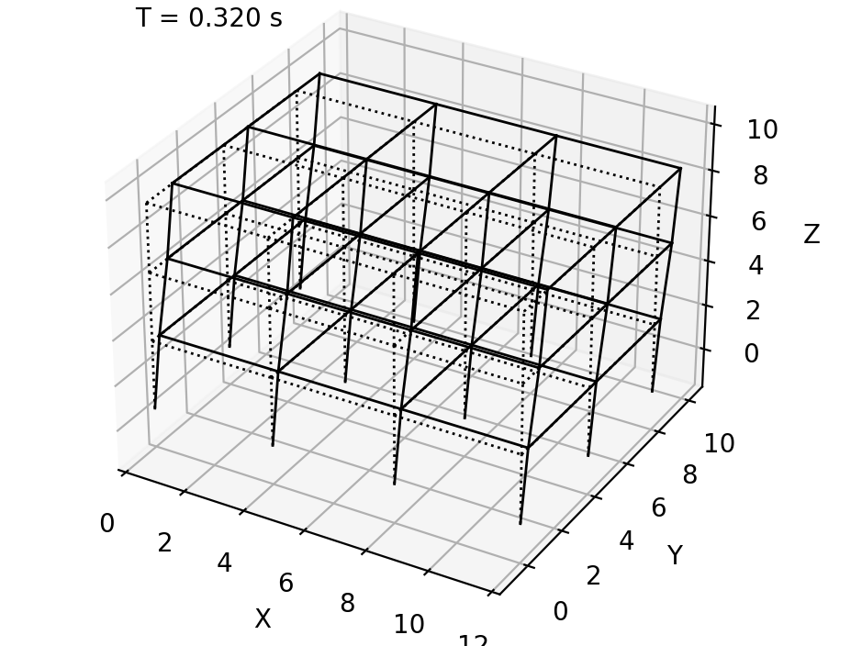

Figura 2: Primer modo de vibración.

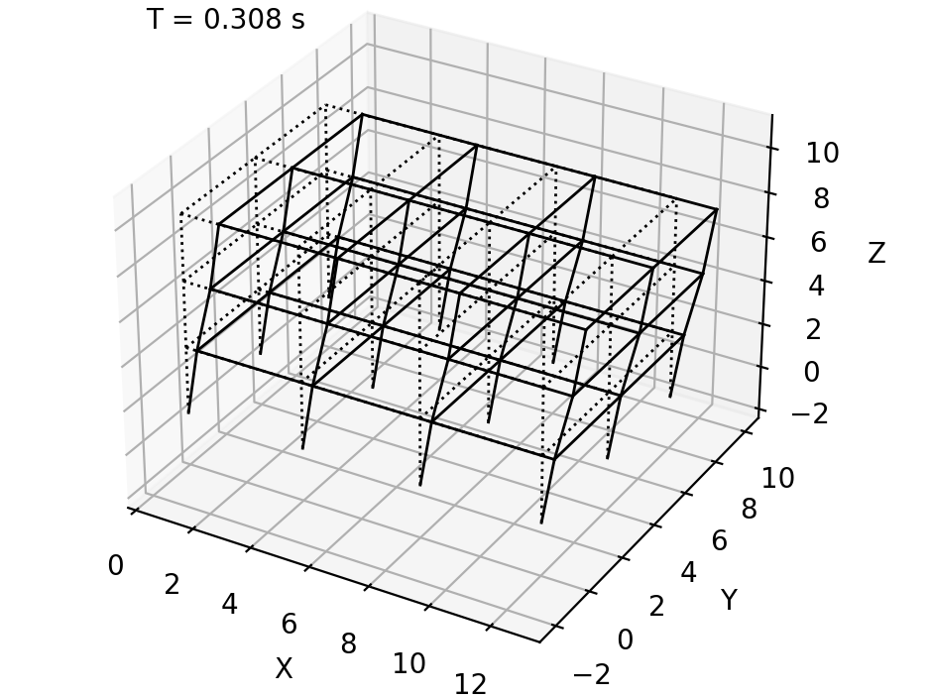

Figura 3: Segundo modo de vibración.

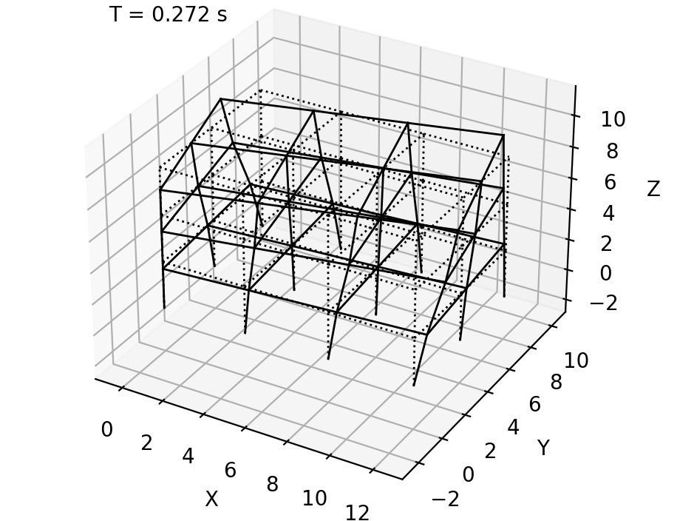

Figura 4: Tercer modo de vibración.

# Análisis Sísmico

Análisis Estático

Las fuerzas distribuidas en altura del análisis estático se obtinen a partir del coeficiente basal (0.1406) y el exponente k relacionado al periodo fundamental (1.0000). A continuación, se muestran las fuerzas y los desplazamientos obtenidos del análisis estático en la dirección X e Y.

Tabla 2: Fuerzas y desplazamientos del análisis estático en X.

|  |  |  |  |  |  |
| --- | --- | --- | --- | --- | --- |
| Nivel | Vx(ton) | UxMax(cm) | UyMax(cm) | DriftX(‰) | DriftY(‰) |
| 3.0 | 18.8041 | 3.1527 | 0.2264 | 3.0097 | 0.2144 |
| 2.0 | 32.8883 | 2.2498 | 0.1621 | 4.3851 | 0.3148 |
| 1.0 | 39.9305 | 0.9342 | 0.0676 | 3.1141 | 0.2253 |

Tabla 3: Fuerzas y desplazamientos del análisis estático en Y.

|  |  |  |  |  |  |
| --- | --- | --- | --- | --- | --- |
| Nivel | Vy(ton) | UxMax(cm) | UyMax(cm) | DriftX(‰) | DriftY(‰) |
| 3.0 | 18.8041 | 0.2272 | 3.5836 | 0.2149 | 3.4932 |
| 2.0 | 32.8883 | 0.1627 | 2.5356 | 0.3161 | 4.9858 |
| 1.0 | 39.9305 | 0.0679 | 1.0399 | 0.2263 | 3.4662 |

Análisis Dinámico Modal Espectral

En este análisis se consideraron los siguientes parámetros sísmicos:

* Factor de Zona: Z = 0.45
* Factor de Uso: U = 1.00
* F. de Amplificación del Suelo: S = 1.00
* Coef. de Reducción: Ro= 8.00

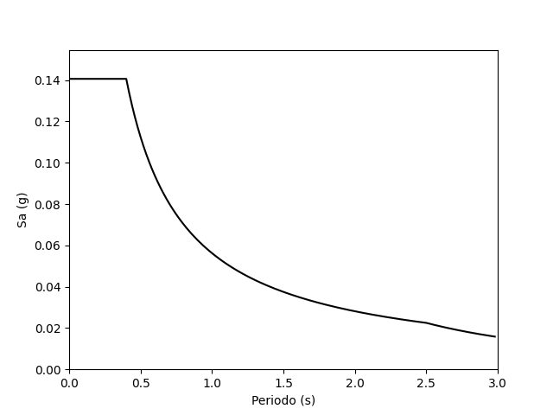

Figura 5: Espectro según la norma E030.

Tabla 4: Respuesta Dinámica sin escalar.

|  |  |  |  |  |
| --- | --- | --- | --- | --- |
| Nivel | VDx(ton) | VDy(ton) | UDx(cm) | UDy(cm) |
| 3.0 | 17.3055 | 17.356 | 0.427 | 0.4601 |
| 2.0 | 28.4178 | 28.3206 | 0.3054 | 0.3257 |
| 1.0 | 35.0313 | 34.89 | 0.1284 | 0.1349 |

Al comparar la cortante basal obtenida en el análisis dinámico en X (35.03 ton) y el 80% de la cortante basal del análisis estático en X (31.94 ton), se obtiene que NO es necesario escalar en X. En la dirección Y, la cortante basal obtenida en el análisis dinámico es 34.89 ton y el 80% de la cortante basal del análisis estático es 31.94 ton. Por lo que NO es necesario escalar en Y.

Tabla 5: Respuesta Dinámica Escalada.

|  |  |  |  |  |  |  |
| --- | --- | --- | --- | --- | --- | --- |
| Nivel | Vx(ton) | Vy(ton) | Ux(cm) | Uy(cm) | Δx(‰) | Δy(‰) |
| 3.0 | 17.3055 | 17.356 | 2.5619 | 2.7606 | 2.5409 | 2.8055 |
| 2.0 | 28.4178 | 28.3206 | 1.8325 | 1.9543 | 3.5733 | 3.8485 |
| 1.0 | 35.0313 | 34.89 | 0.7707 | 0.8096 | 2.5689 | 2.6986 |

# Resultados

Distorsiones de Entrepiso

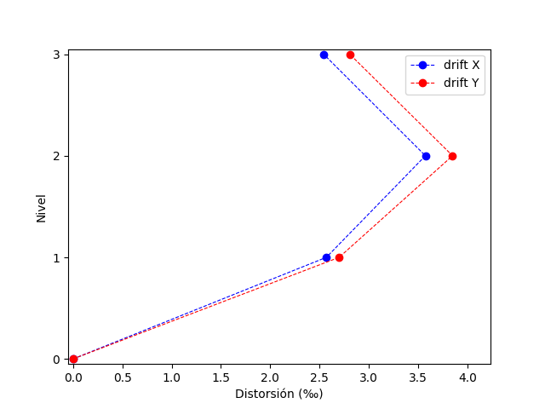

Figura 6: Distorsión de entrepiso del análisis dinámico.